学院 系 班级 学号 姓名
---------------------------------------装---------------------------------------订-------------------------------------------线-----------------------------------------------
扬州大学试题纸
( 2006－ 2007学年第 1学期)
农 学院 农区等 班(年)级课程 生物统计与试验设计 ( B )卷

题目 | 一 | 二 | 三 | 四 | 五 | 六 | 七 | 八 | 总分
得分
注：农区班的学生不做带*的题目；其他专业的学生不作带▲的题目。
一、名词解释（2×10）
1、参数

2、连续性变数

3、唯一差异原则

4、两尾测验

5、显著水平

6、互斥事件

7、无偏估计

8、相关系数

*9、否定区

*10、偏回归系数

第1页

二、是非题（以√表示正确，以×表示错误；1×5）
1、二项分布的平均数为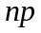，标准差为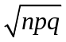。（ ）
2、在二因素完全随机化设计试验结果的方差分析中，误差项自由度为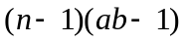。（ ）
3、分布是随自由度变化的间断性分布，可用于次数资料的假设测验。（ ）
4、一个显著的相关系数或回归系数说明和变数的关系必为线性关系。（ ）
5、在一组变量中，出现频率最多的观察值，称为中位数。（ ）

三、单项选择题（2×10）
1、算术平均数的重要特征之一是离均差之和（ ）。
A、最小 B、最大 C、等于零 D、接近零

2、一批种子的发芽率为75%，每穴播5粒，出苗数为4的概率（ ）。
A、0.3955 B、0.0146 C、0.3087 D、0.1681

3、回归截距的标准误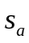等于（ ）。
A、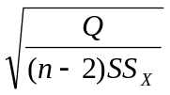 B、 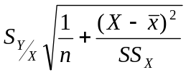
C、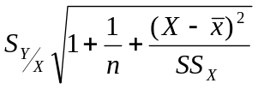 D、 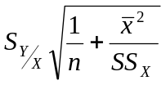

4、从N(10, 80)总体中分别以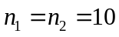进行随机抽样，得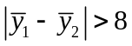的概 率约为（ ）。
A. 0.10 B. 0.05 C. 0.025 D. 0.01

第2页

---------------------------------------装---------------------------------------订-------------------------------------------线-----------------------------------------------
5、成对比较的特点不包括（ ）。
A、加强了试验控制 B、可减小标准误
C、不必考虑总体方差是否相等 D、误差自由度大

6、方差分析基本假定中除可加性、正态性外，尚有（ ）假定。
A、无偏性 B、无互作 C、同质性 D、重演性

7、若否定，则（ ）。
A、必犯错误 B、必犯错误
C、犯错误或不犯错误 D、犯错误或不犯错误

8、随机抽取200粒棉花种子做发芽试验，得发芽种子为150粒，其与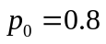的差异显著性为（ ）。
A、不显著 B、显著 C、极显著 D、不能确定

*9、当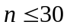时，测验一个样本方差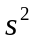和某一指定值是否有显著差异的方法用（ ）。
A、测验 B、测验 C、测验 D、测验

*10、多元线性回归方程的假设测验可用（ ）。
A、测验 B、或测验 C、测验 D、测验

四、填空题（2×5）
1、有一双变数资料，依的回归方程为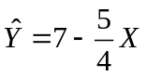，依的回归方程为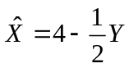，则其相关系数 。
2、记8月10日为0，某水稻品种开花日发生量遵循N(5, 16)，该水稻品种开花始盛到盛末的时期为 。

3、在参数的区间估计中，保证参数在一定区间内出现的概率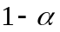称为 。

第3页

4、测得某条田棉花单株结铃数的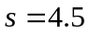，若在99％的置信度保证下，使得样本的平均结铃数与整条田的平均结铃数的相差不超过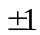个，约需调查 株。
5、LSD法是 的简称。

五、简答（8×3）
1、测验玉色和红色金鱼草杂交F₂代的玉色株(O₁)与粉色株(O₂)及红色株(O₃)的比例与期望比率1：2：1是否相符用什么方法？如何进行？

2、对于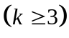个样本平均数，能否利用或测验进行两两独立比较？为什么？

▲3、简述田间试验设计的三大原则及其作用？

六、计算（7+10+12）
1、调查相似生产条件下施用和不施用某种叶面肥的玉米果穗重量，得施用该叶面肥的果穗5个，重量分别为298、315、320、312、325（g）；得未施用的果穗4个，其重量分别为284、292、302、306。问施用该叶面肥有无效果。

第4页

---------------------------------------装---------------------------------------订-------------------------------------------线-----------------------------------------------
2、有一水稻施肥量（具有A₁、A₂、A₃三个水平）和品种（有B₁、B₂两个水平）的二因素试验（固定模型），重复4次，随机区组设计。得各处理的平均数如下表。
处理 | A₁B₁ | A₁B₂ | A₂B₁ | A₂B₂ | A₃B₁ | A₂B₂
平均数 | 31 | 37 | 26 | 34 | 30 | 28
（1）已知：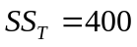, 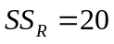。试进行方差分析，简述试验结果。
（2）试以LSD法对各处理平均数进行多重比较。

3、调查某地最近8年6月份的降雨量(, mm)与棉花产量(, 斤/亩)的关系，其一级数据分别为：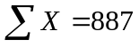，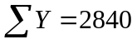，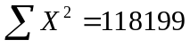，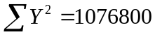，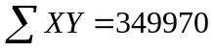。试求：
（1）线性回归方程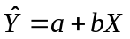；
（2）离回归标准差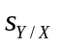；
（3）相关系数；
（4）对线性方程进行显著性测验。

(附各种测验统计数的临界值：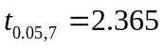，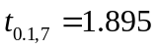，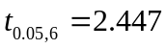，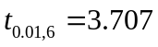，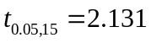，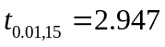；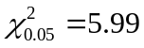，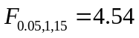，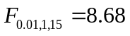，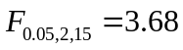，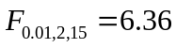，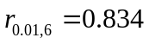)
第10页
第5页

